Маурицио Дзанолла “Маноло”
Альпинист / Примьеро
Маурицио Дзанолла, уроженец коммуны Фельтре, рожденный под знаком Водолея и более известный как Маноло, – один из пионеров свободного скалолазания в Италии и самых узнаваемых представителей этого вида спорта. В настоящее время живет в Трансаква в долине Примьеро и работает альпийским гидом. Он был первым итальянцем, совершившим восхождение на маршруте сложности 8b Ultimo Movimento in Totoga (горная группа Пале-ди-Сан-Мартино) в 1986 году, и практиковал фри соло-скалолазание на маршрутах сложностей до 8°, например, маршрут Masala Dosa на утесе Сан-Сильвестро в 1992 году. Маноло начал заниматься альпинизмом в 17 лет, предпочитает лазать по плоским и отвесным скалам, а за свой застенчивый характер получил прозвище Волшебник (Il Mago).
Для Маноло скалолазание – это личная страсть, философия и даже своего рода романтика. Для него восхождение – это активность не только физическая, но и умственная. На пути его технического развития есть место и шаткому равновесию, и новым сложным маршруты, а защита часто носит больше "психологический", чем физический характер.
"Мы были бессмертны" (Eravamo immortali) – это история мальчика, который любит жизнь, скалолазание и свободу, а также название его автобиографической книги. Мальчик из прошлого, мальчик-бунтарь, почти дикарь. А также – и даже прежде всего – необычайно чувствительный и обладающий врожденным талантом к скалолазанию: для него скалы стали любовью с первого взгляда, игрой, которую он придумал сам, и самой жизнью вне правил и за гранью избитых троп.

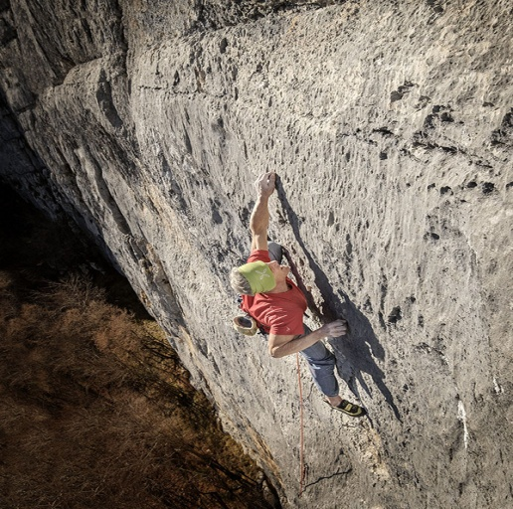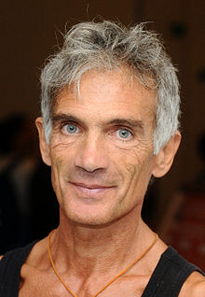

ССЫЛКА
https://it-it.facebook.com/Maurizio.Zanolla.Manolo.page/

